Paarhufer, Unpaarhufer
Lernzielkontrolle – Lösung

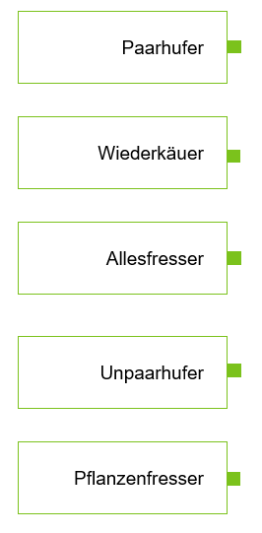
1. Ordne richtig zu.
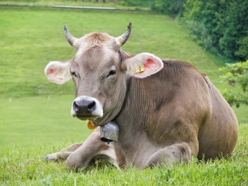

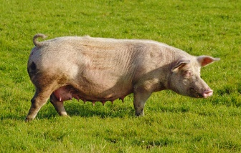

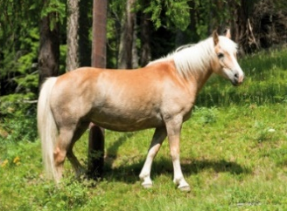

2. Ergänze die fehlenden Begriffe.

Paarhufer haben pro Fuß eine gerade Anzahl an Zehen.
Die Nase der Schweine ist zu einem Rüssel umgebildet.
Rinder haben ein Pflanzenfressergebiss. Die Schneidezähne fehlen.
Rinder rupfen das Gras mit ihrer langen Zunge ab.
Sie schlucken das Gras unzerkaut.
Während der Ruhezeiten beginnen Rinder mit dem Wiederkäuen.
Pferde beißen ihre Nahrung mit den Schneidezähnen ab. Sie sind keine Wiederkäuer. Daher brauchen sie etwa doppelt so viel Nahrung wie Rinder. Die Nahrung wird im langen Blinddarm durch Bakterien zersetzt.

